……………………………….………………………………. LİSESİ COĞRAFYA 12.SINIF DERS PLANI

BÖLÜM I
Dersin Adı | Coğrafya | Tarih | 29 May - 2 Haz 2023
Sınıf | 12 | Süre | 4 ders saati
Öğrenme alanı | ÇEVRE VE TOPLUM
Konu | Doğal Çevrenin Sınırlılığı
BÖLÜM II
Kazanım ve açıklamalar | 12.4.1. Doğal çevrenin sınırlılığını açıklar.
Coğrafi Beceriler ve Değerler | Doğa sevgisi, Coğrafi gözlem
Yöntem ve Teknikler | Düz anlatım, soru-cevap, problem çözme, örnek olay, beyin fırtınası, kavram haritası
Kullanılan Araç-Gereçler | Ders kitabı, harita, yazı tahtası, etkileşimli tahta, slayt, internet, fotoğraf, video, belgesel
BÖLÜM III
Öğrenme-Öğretme Süreci
DOĞAL ÇEVRENİN SINIRLILIĞI
İnsanoğlu, yüzlerce yıl yaşadığı gezegenin fiziki sınırlarını keşfetmeye çalıştı. Yeni kıtalar keşfedildi. En yüksek dağlara çıkıldı. Kutuplara ulaşıldı. İnsanlık tarihinde binlerce yıl geçtikten sonra uzaya çıkılabildi. Dünya’nın fiziki sınırları ilk kez gözle görüldü. 1961’de uzaya çıkan ilk astronot olan Yuri Gagarin uzaydan baktığında Dünya’ya dair gördüklerini şöyle rapor etti: “Kıtaların ana hatlarını, adaları ve akarsuları açıkça seçebildim. Ufuk alışılmamış güzellikte bir manzara hediye ediyordu. Zarif bir hȃle dünyanın çevresini sarıyor; içinde yıldızların parladığı karanlık uzay ile parlaklığı seyrekleşerek birleşiyor, birbirinin içinde karışıp kayboluyordu.” Sonraları 558 astronot daha uzaya çıktı. Yapılan bir araştırmada astronotların ifadelerindeki iki ortak duygu; Dünya’nın güzelliğini takdir etme ve diğer tüm canlılara bağlılık hissindeki artış olarak belirlendi.
1900’lü yılların sonuna gelindiğinde Dünya’nın fiziki sınırları yanında doğal sisteminin de sınırları olduğu görüldü. İnsan faaliyetleri sonucu ortaya çıkan ozon tabakasındaki seyrelme, ormansızlaşma, su kirliliği, hava kirliliği ve küresel iklim değişimi gibi çevre sorunları doğanın işleyişindeki bozulmaları gözler önüne serdi. Ayrıca insanların beşerî ve ekonomik faaliyetleri nedeniyle canlı türlerinin giderek azalması ve yok oluşu doğanın sınırlılığını gösterdi.
Gezegenimizin geleceğinin tehlikede olduğu düşüncesi; çevre sorunlarının artması, doğal kaynakların ve canlı türlerinin giderek azalmasıyla yaygınlaştı. Artan çevresel kaygılar, dünyada doğal sistemin işleyişi hakkında daha kapsamlı çalışmaların yapılmasına zemin hazırladı. Günümüzde doğanın işleyişi ile ilgili olarak doğal sistemlerin bir bütünlüğe sahip olduğu gerçeği genel kabul görmüştür.

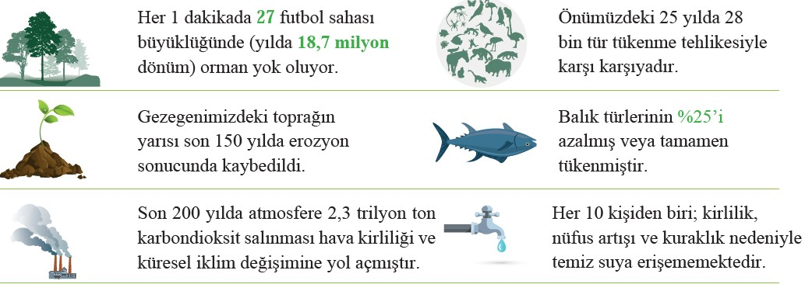
Dünyada belirli bir alanda yaşayan canlıların birbiriyle ve doğal çevreyle etkileşime girerek oluşturdukları bir sistem vardır. Ekosistem olarak adlandırılan bu düzen durağan ve değişmez değildir. Örneğin bir göl, sıcaklık ve yağış azlığı gibi nedenlerle kuruduğunda gölde yaşayan bitki ve hayvanlar da bu durumdan etkilenir. Bununla birlikte canlı türleri veya canlı sayısındaki değişim de ekolojik sistemde değişimlere yol açar. Bolu il sınırları içinde yer alan Sülüklü Göl’de yöre halkı tarafından alabalık ve sazan gibi balık türleri yetiştirilmeye başlandıktan sonra balıkların sülükleri yemesiyle gölde sülük kalmamıştır.
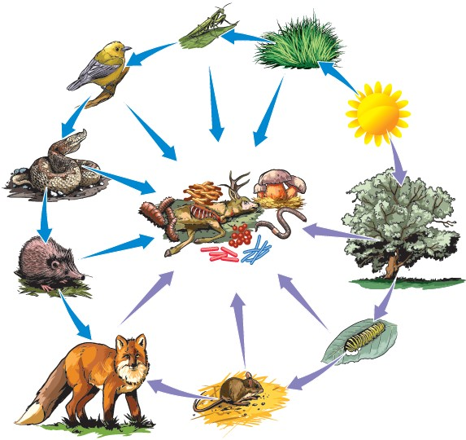
Doğanın hassas dengesi canlılar arasındaki beslenme ağının devamı ve doğanın taşıma kapasitesinin aşılmaması ile korunabilmektedir. Ekosistemde canlılar arasındaki enerji ve madde geçişi, bir hayvan türünün diğer bir canlıyı yemesiyle gerçekleşir. Enerjinin üreticilerden (bitkiler) tüketicilere (otobur veya etobur hayvanlar), onlardan da ayrıştırıcılara geçmesiyle besin zinciri meydana gelir. Ekosistemler çok sayıda beslenme zinciri içeren karmaşık bir beslenme ağına sahiptir. Beslenme ağı canlılar arasındaki beslenme ilişkilerini ortaya koyar (Görsel 1.1). İklim değişimi, canlıların yaşam ortamlarının bozulması, aşırı avlanma veya ekosisteme yeni türlerin girişi gibi nedenlerle bazı türlerin yok olması beslenme ağının doğal dengesinin bozulmasına neden olur.
Avustralya’ya son yüz yıl içinde insanlar tarafından getirilen ve doğaya bırakılan kedi ve tavşanların sayısı hızla artmıştır. Bu yeni türler, kıtada bazı canlı türlerinin ortadan kalkmasına neden olmuştur. Beslenme ağındaki bozulmalar biyoçeşitliliğin azalmasına neden olmaktadır. Tilkilerin aşırı avlanması ve sayılarının azalması sonucunda tilkilerin beslendiği fare, karga ve yılan gibi canlı türlerinin sayısı artar. Fare ve karga sayısının artması sonucunda tarım alanlarındaki ürünler zarar görür.
Ayılar sağlıklı bir ekosistemin göstergesidir. Ayı varlığı ekosistemdeki türlerin dengede kalmasını sağlar. Ayrıca ayılar bitkilerle de beslendiği için tohum dağıtıcı bir rol üstlenir. Ayıların avlanması ve nesillerinin tükenmesi beslenme ağının ve ekolojik sistemin bozulmasına neden olur. Bu nedenle günümüzde ayılar av yasağı ile korunan türlerden biridir.
Canlılar; beslenme, büyüme, üreme gibi yaşamsal aktivitelerle varlıklarını ve nesillerini devam ettirir. Bununla birlikte canlılar yaşamlarını devam ettirebilmek için su, oksijen, karbondioksit ve azot gibi maddelere ihtiyaç duyar. Ekolojik öneme sahip bu maddeler madde döngüleri ile yenilenir. Bu özellik, ekosistemlerin yenilenerek devamlılığını sağlar. Ancak doğanın kendisini yenileyebilmesinin de sınırları vardır. Bu sınırların başında ekosistemdeki canlı sayısı gelir.
Bir alanın canlı yaşamını destekleyebileceği en fazla birey sayısı taşıma kapasitesi olarak adlandırılır. Taşıma kapasitesinin üzerine çıkıldığında ekosistemde bozulmalar görülür ve çevre sorunları ortaya çıkar. Örneğin bir otlak alanında aşırı hayvan otlatılması ile taşıma kapasitesinin üzerine çıkılmış olur. Bu durum, bitkilerin kendilerini yenileme hızından daha hızlı tükenmesine, çayırların seyrelip erozyon sonucunda toprakların kaybedilmesine neden olur.

Doğal Kaynakların Bilinçsiz Kullanımı ve Çevre Sorunları
İnsanoğlu ihtiyaçlarını karşılamak için doğal çevrenin olanaklarından yararlanır. Sanayi faaliyetlerinin gelişmesi ve son yüzyılda yaşanan hızlı nüfus artışı doğal kaynakların tüketimini artırmıştır. Doğal kaynakların kullanımı üzerindeki aşırı baskı, doğal kaynakların sınırsızmış gibi algılanıp bilinçsizce tüketilmesi ve atıkların doğal ortamlara bırakılması çevre sorunlarının yaşanmasına yol açmıştır. Hava, su ve toprak gibi ortamlarda artan çevre kirliliği insan ve diğer canlıların yaşamı için tehlike oluşturmuştur. Ekonomik faaliyetler doğal kaynak kullanımını gerektirir. Bu doğal kaynaklardan biri de kendini yenileme özelliğine sahip olan ormanlardır. Ormanların kendini yenileme hızından daha hızlı tüketilmesi ormanları sınırlı ve tükenebilir bir kaynak hâline getirir. Ormanların kereste elde etmek, yerleşme ve tarım alanı açmak gibi nedenlerle tahribi, bu doğal ortamın giderek yok olmasına yol açar.
Günümüzde insanların proteinin ihtiyacının önemli bir kısmı balıklardan ve kabuklu deniz hayvanlarından karşılanır. Okyanus ve denizlerdeki balıklar endüstriyel balıkçılık denilen aşırı avlanma nedeniyle giderek azalmış ve bazı türler de yok olmuştur. Balıkların üreme hızından daha fazla sayıda balık avlanması denizlerde aşırı baskı oluşturarak doğal kaynağın tükenmesine yol açmıştır.
Hava, su ve toprak kendisini yenileme özelliğine sahip doğal ortamlardır. Ancak bu ortamlar, kendilerini yenileme hızı ve miktarı üzerinde kirletici ile karşılaştığında ortam bozulmaları ve çevre sorunları oluşur. Bir su ortamı, az miktardaki kirletici madde karşısında kendi kendini temizleme kapasitesine sahiptir. Su döngüsü ekosistemde suyun tekrar kullanılabilir olmasını sağlar. Ancak akarsu, göl ve deniz gibi su ortamı içine suyun temizleme kapasitesi üzerinde kirletici madde atılırsa su kirliliği ortaya çıkar. Başlıca su kirleticileri; yerleşim birimlerinin kanalizasyon ve katı atıkları, sanayi faaliyetleri sonucu açığa çıkan zehirli atıklar, tarımsal ilaç ve gübrelerdir.

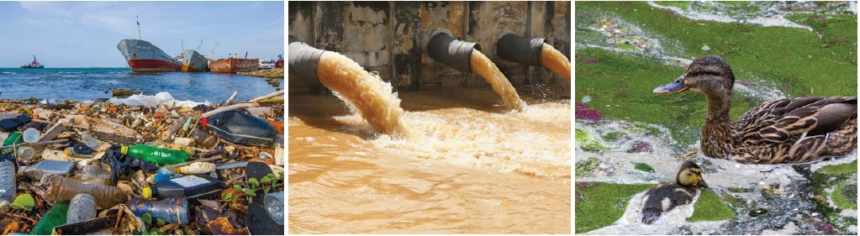
Su kaynaklarının katı ve sıvı atıklarla kirlenmesi canlıların yaşamını tehlikeye sokmakta, bazı canlıların neslinin tükenmesine neden olmaktadır.

Ekolojik Ayak İzi
İnsanoğlu beslenme, barınma gibi temel ihtiyaçlarını karşılamak ve konforlu yaşamak için doğal kaynaklara ihtiyaç duyar. İnsanların tüm beşerî ve ekonomik faaliyetlerinin doğal çevre üzerinde bir maliyeti vardır. Bu maliyet, ekolojik ayak izi kavramıyla ölçülmektedir. Ekolojik ayak izi mal ve hizmetlerin üretilmesi için tüketilen su ve toprak gibi ekolojik kaynakların ölçüsüdür. Bununla birlikte atıkların bertaraf edilmesi için kullanılan kaynakları da kapsar.
Ekolojik ayak izi; birey, şehir, ülke veya tüm dünya için hesaplanabilir. Hesaplama, yenilenebilir kaynakların tüketilmesi ve ortaya çıkan atıkların bertarafı için kullanılan kaynağın ve alanın ölçülmesiyle yapılır.
Bir bölgedeki ekolojik ayak izi, o yerin ekolojik kapasitesini aşarsa ekolojik açık ortaya çıkar. Ekolojik açık, doğal kaynağın doğanın yenilenme hızına göre daha fazla tüketilmesidir. Bu durumun sonucunda doğal kaynaklar tükenir, çevre sorunları belirir ve insanların ihtiyaçlarını karşılayabilmesi güçleşir.
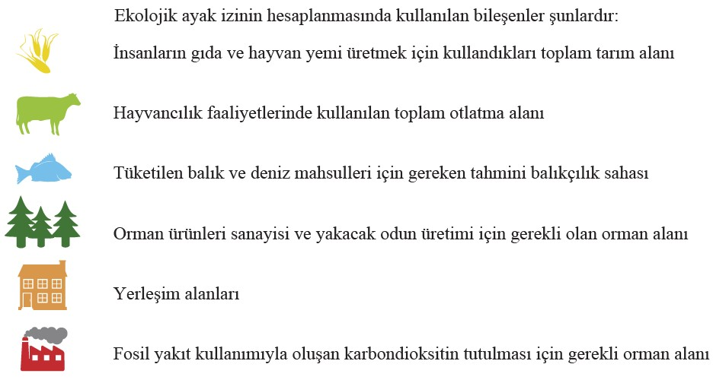

Doğal kaynakların kullanımı bu hızla devam ettiği takdirde dünyadaki kaynaklar yeterli gelmeyecektir. İnsanlık doğa ile uyumlu yaşamak zorunda olduğu yeni bir döneme girmiş bulunmaktadır.

Doğal Kaynakların Sürdürülebilir Kullanımı
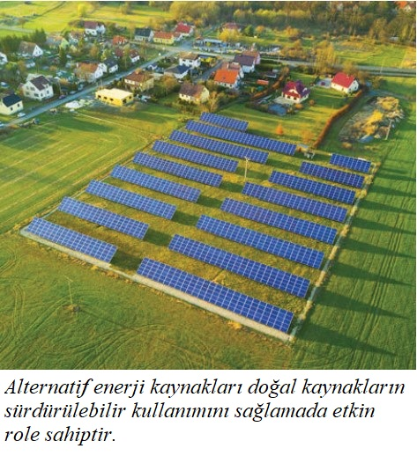
Tüm ülkeler, ekonomik büyüme hedeflerini gerçekleştirmek için yoğun olarak dünyanın doğal kaynaklarını kullanır. Ne var ki sanayileşme, gıda üretimi, çevre kirliliği ve kaynak tüketimindeki mevcut artışın devam etmesi hâlinde önümüzdeki yüz yıl içinde gezegenimizdeki büyümenin sınırlarına gelinecektir. Dünyadaki tüketimin bu hızla devamı durumunda gelecek kuşakların temel ihtiyaçlarını karşılaması mümkün görünmemektedir.
Çevrenin, ekonomik gelişmenin kaynağı ve sınırı olduğu düşüncesinden hareketle kalkınmanın devamı ve gelecek nesillerin refahının sağlanabilmesi için sürdürülebilir kalkınma kavramı ortaya atılmıştır. Sürdürülebilir kalkınma; şimdiki kuşağın ihtiyaçlarının karşılandığı, gelecek kuşakların ihtiyaçlarının da bu süreçte tehlikeye atılmadığı ekonomi politikalarıdır. Diğer bir deyişle insan faaliyetlerinin devamlılığı ile doğa arasında denge kurularak doğal kaynakların tükenmeden gelecek nesillere aktarımının sağlanmasıdır.
Doğal kaynakların sürekliliğinin sağlanmasında kaynakların kendini yenileme hızı, kirletici oranı ile doğanın kirleticileri temizleme hızı dikkate alınmalıdır.

Doğal kaynakların sürdürülebilir kullanımı için
• Doğal kaynak yönetimi ve geri dönüşüm stratejilerinin benimsenmesi,
• Çevresel değerlerin korunmasına öncelik verilmesi,
• Gelecek nesillerin ihtiyaçlarının dikkate alınması,
• Eşitlikçi sosyal ve ekonomik politikaların geliştirilmesi gerekmektedir.

Doğal kaynakların sürdürülebilir kullanımıyla insan sağlığının, biyoçeşitliliğin, hava, su ve toprak kalitesinin korunması sağlanabilecektir. Fosil yakıtlar yerine güneş, rüzgâr gibi yenilenebilir enerji kaynakları kullanılarak temiz enerji sağlanabilmektedir. Orman ürünleri sanayisinde kullanılan ağaçların sürdürülebilir olarak kesilmesi sürdürülebilir kalkınmaya örnek verilebilir. Uygun türde ağaç yetiştirilip kesilen ağacın yerine yenisinin dikilmesiyle devamlılık sağlanabilir. Doğal kaynakların sürdürülebilir kullanımı çevresel değerleri gözeten ekonomik politikaların benimsenmesi ile mümkündür.

BÖLÜM IV
Ölçme ve Değerlendirme
1) Ekolojik ayak izi nedir?
2) Taşıma kapasitesi nedir?
3) Ekolojik ayak izinin hesaplanmasında hangi bileşenler kullanılır?
4) Doğal kaynakların sürdürülebilir kullanımı için neler yapmalıyız?

5) Doğal kaynağın doğanın yenilenme hızına göre daha fazla tüketilmesi sonucunda doğal kaynaklar tükenir, çevre sorunları belirir ve insanların ihtiyaçlarını karşılayabilmesi güçleşir. Bu durumun oluşmaması için doğal kaynaklar sürdürülebilir şekilde kullanılmalıdır.
Doğal kaynakların sürdürülebilir kullanımı ile;
I. hava, su ve toprak kalitesinin korunması,
II. ormanların devamlılığının sağlanması,
III. ekosistemlerin devamlılığının sağlanması
gelişmelerden hangilerinin gerçekleşmesi beklenir?
A) Yalnız I
B) Yalnız III
C) I ve II
D) II ve III
E) I, II ve III

Dersin Diğer Derslerle İlişkisi | ---
BÖLÜM IV
Planın Uygulanmasına İlişkin Açıklamalar | Konu öngörülen ders saatinde işlenmiş olup gerekli değerlendirmeler yapılarak amacına ulaşmıştır.

…/…./2023
UYGUNDUR
Okul Müdürü
………………….
………………………….
Coğrafya Öğretmeni

